FICHA TÉCNICA
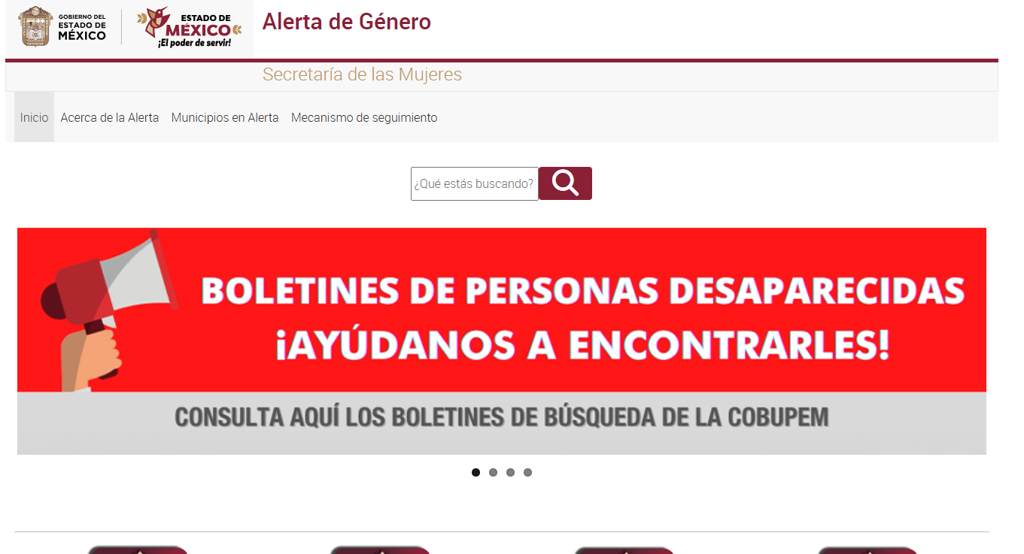 | Nombre de la práctica:  Alerta de Género
Nombre del Sujeto Obligado
Secretaria de las Mujeres
Área responsable de la práctica
Dirección General de Prevención y Atención a la Violencia
Disponible para su consulta en:
https://alertadegenero.edomex.gob.mx/
 | Periodo: Vigente | Alcance: Estatal
 | Lugar: Estado de México | Puntuación total: 95

¿Qué es y cómo funciona la práctica?
Este espacio digital funciona como una plataforma informativa accesible al público, donde se concentran y actualizan periódicamente datos relevantes, documentos normativos, medidas de seguridad, estrategias de prevención, acciones de justicia y otros recursos vinculados a la respuesta gubernamental frente a la violencia de género.
Objetivo:  Transparentar y mantener informada a la ciudadanía, se difunden las acciones de emergencia implementadas para prevenir, atender, sancionar y erradicar la violencia, contra las mujeres. | ¿Por qué se desarrolló?  Surge como una estrategia institucional orientada a transparentar y visibilizar las acciones emprendidas por el gobierno estatal y los municipios para enfrentar la violencia extrema contra las mujeres.
Observaciones:
Derivado de la información remitida, se advierte que no cuenta con los elementos suficientes para considerarse una Práctica de Transparencia Proactiva, al no apreciarse el atributo de calidad de la información de datos abiertos.
Recomendación:
Se sugiere al Sujeto Obligado atender las observaciones mencionadas, considerando integrar todos los atributos de calidad de la información.

EVALUACIÓN
CRITERIOS A EVALUAR | PUNTOS | COMENTARIOS | EVIDENCIA
1. Calidad de la información (0 a 4)
Accesible  Que esté presentada de tal manera que todas las personas puedan consultarla,  examinarla y utilizarla independientemente de sus capacidades técnicas, cognitivas o  físicas | 4 | La información está disponible en un sitio web público, gratuito y de fácil navegación, sin necesidad de registro o requisitos técnicos complejos. Además, el sitio es responsivo y puede consultarse desde distintos dispositivos (computadora, tablet, celular) | 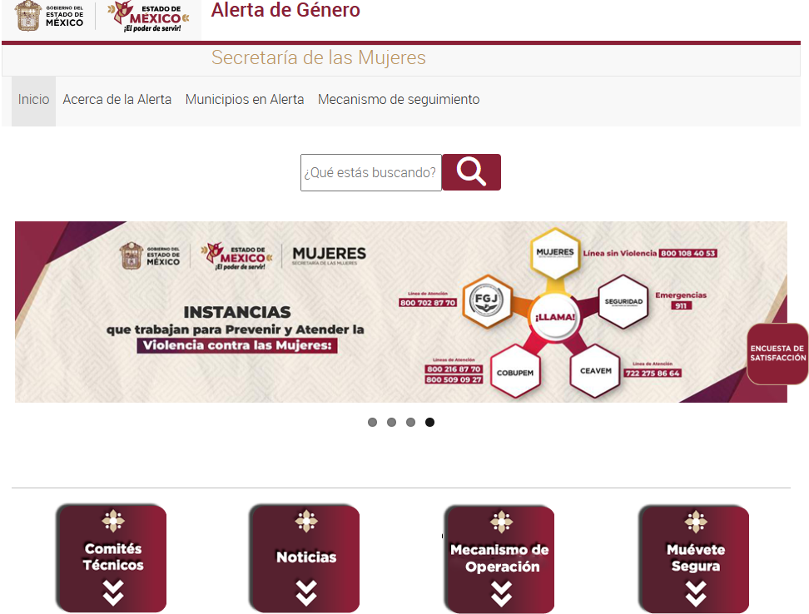
Confiable  Que sea creíble y fidedigna y que proporcione elementos y/o datos que  permiten la identificación de su origen, fecha de generación, de emisión y difusión de la  misma | 4 | La información publicada proviene de fuentes oficiales como el Gobierno del Estado de México, sus secretarías y los municipios con Alerta de Violencia en contra de las Mujeres | 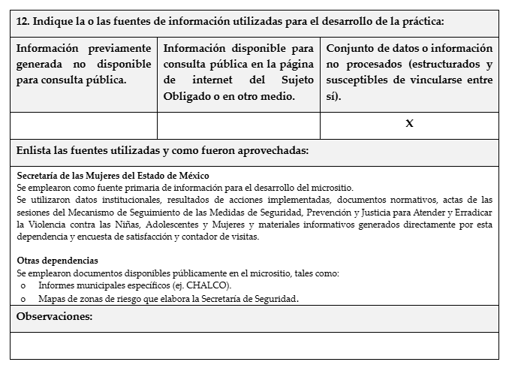  Información extraída del formulario enviado por el sujeto obligado.
Comprensible  Que es sencilla, clara y entendible para cualquier persona | 4 | El micrositio es de fácil acceso, utiliza lenguaje claro y estructurado. Las secciones están organizadas temáticamente. | 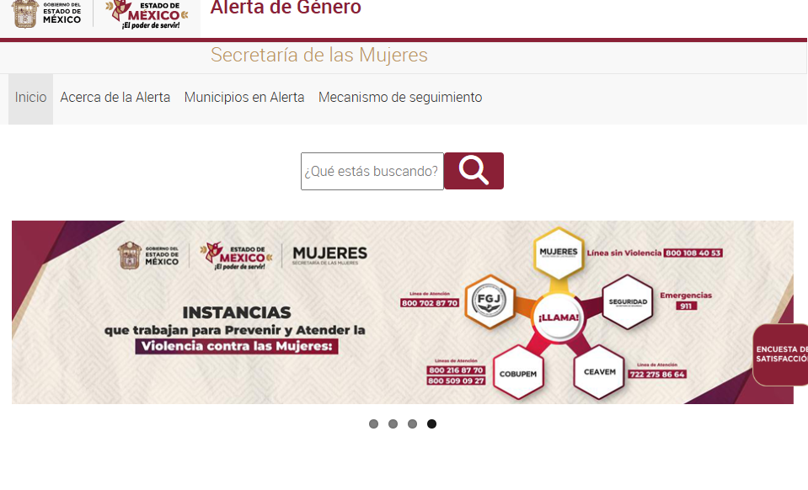
Oportuna  Que se publica a tiempo para preservar su valor y ser útil para la toma de  decisiones de las personas usuarias | 4 | La información refleja las acciones más recientes e incluye documentos y reportes que permiten conocer avances y actualizaciones conforme se implementan nuevas estrategias o se modifican las medidas de atención a la violencia de género. | 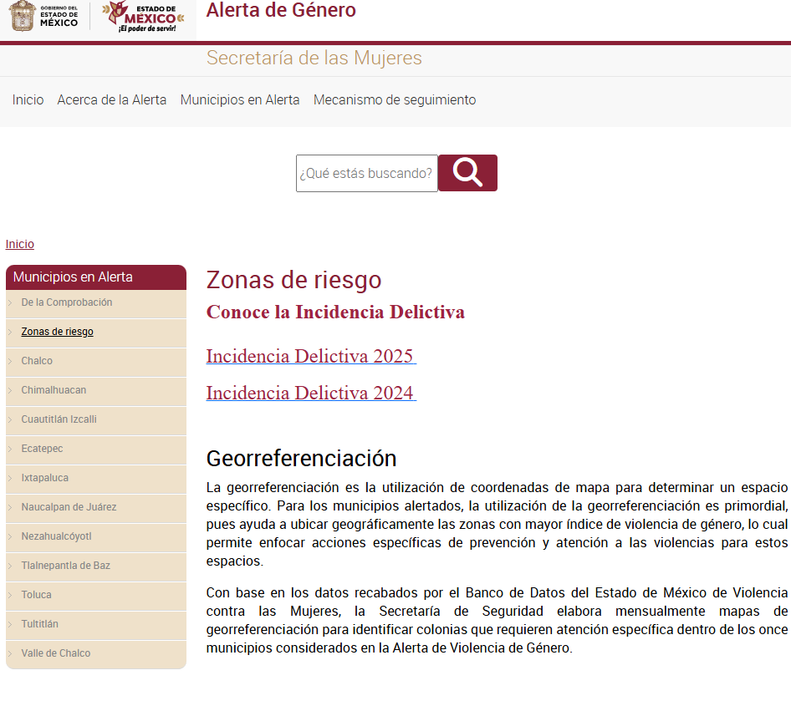  Información extraída del formulario enviado por el sujeto obligado.
Veraz  Que sea exacta, refiera o manifieste siempre la verdad respecto de lo generado,  utilizado o publicitado por el Sujeto Obligado | 4 | El sitio ofrece datos oficiales, respaldados por documentos normativos e informes institucionales | 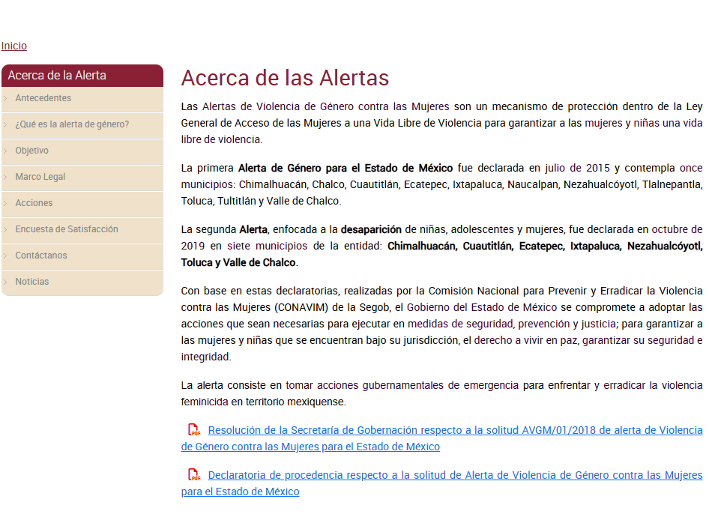
Congruente  Que mantiene relación y coherencia con otra información generada,  utilizada y/o publicada por el Sujeto Obligado | 4 | Existe coherencia entre los objetivos del micrositio y el contenido publicado, el material está relacionado directamente con la Alerta de Violencia de Género y sus mecanismos de operación.
Verificable  Que es posible comprobar la veracidad de la información, así como  examinar el método por el cual el Sujeto Obligado la generó | 4 | Los datos y documentos publicados pueden contrastarse con fuentes oficiales como la Secretaría de Gobernación.
Completa  Que proporcione todos los datos, aspectos, partes o referentes necesarios  para ser global respecto del quehacer del Sujeto Obligado | 4 | Se publica información integral: marco legal, municipios con alerta, acciones implementadas, programas, presupuestos y documentos de seguimiento, lo que permite tener una visión amplia y detallada del fenómeno y la respuesta institucional. | 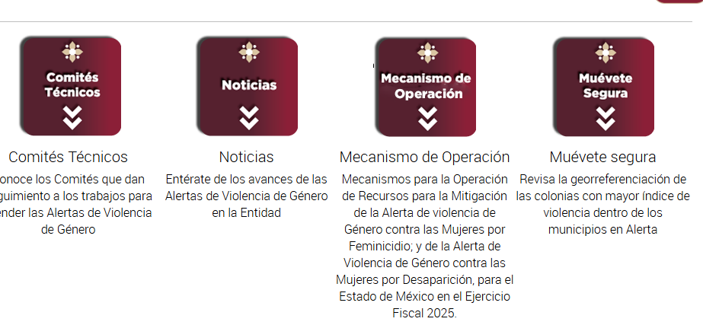
Actual  Que es la última versión de la información y es resultado de la adición,  modificación o generación de datos a partir de las acciones y actividades del Sujeto Obligado | 4 | El sitio incorpora datos y documentos actualizados ya que está en constante revisión conforme avanzan las acciones y políticas. | 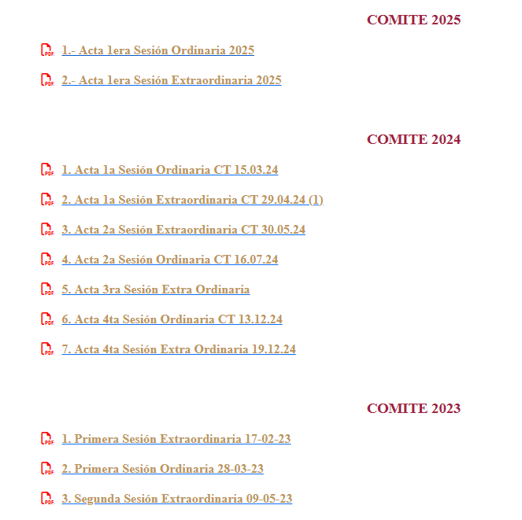  Información extraída del formulario enviado por el sujeto obligado.
Datos abiertos | 0
2. Contabilización de consultas o reutilización de la información en medios de difusión (0 a 10)
Existencia de mecanismos de registro de consultas y/o reutilización de información | 10 | Cuenta con contador de visitas. | 
Aprovechamiento del registro de consultas y/o reutilización de la información publicada | 10 | Los datos recopilados son utilizados para identificar áreas de mejora en la presentación y accesibilidad de la información, así como para fortalecer las estrategias de difusión y comunicación dirigidas a la población objetivo. | 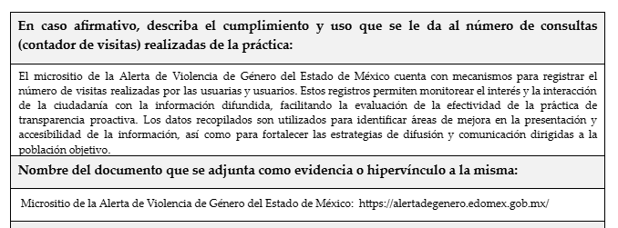  Información extraída del formulario enviado por el sujeto obligado.
3. La participación ciudadana efectiva e informada en el proceso de publicación y difusión de información proactiva (0 a 10)
La implementación de mecanismos de participación ciudadana, como encuestas, estudios de opinión, o cualquier otro ejercicio que derive en la aplicación de algún instrumento o herramienta que posibilite la apertura de las instituciones públicas hacia la participación efectiva de la población que haga uso de la información publicada de manera proactiva | 10 | Cuenta con encuesta de satisfacción de la información | 
El aprovechamiento de los mecanismos de participación ciudadana para la mejora de la publicación y difusión de información proactiva. | 10 | La información de retroalimentación es utilizada para identificar áreas de mejora y ajustar la presentación de la información, con el objetivo de hacerla más accesible y comprensible para la población, especialmente para mujeres, adolescentes y niñas en situación de vulnerabilidad | 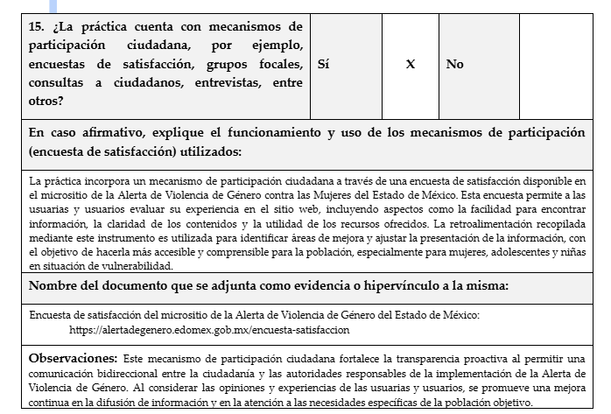  Información extraída del formulario enviado por el sujeto obligado.
4. Efectos positivos generados a partir de la información difundida en el marco de la política de TP (0 a 10)
El diseño e implementación de mecanismos de evaluación de la política de transparencia proactiva por parte de cada Sujeto Obligado | 10 | Fomenta la participación social mediante encuestas de satisfacción y espacios de consulta ciudadana, que permiten a la población expresar sus opiniones y aportar al mejoramiento continuo de las acciones implementadas, fortalece el vínculo entre la sociedad y el gobierno, empodera a la ciudadanía, promoviendo una gestión pública más transparente, incluyente y efectiva en la defensa de los derechos humanos de las mujeres. | 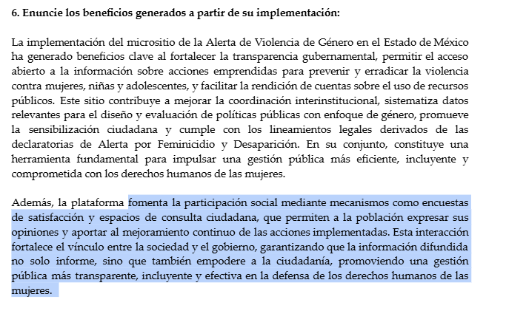  Información extraída del formulario enviado por el sujeto obligado.
5. La difusión de la información proactiva en medios distintos al internet (0 a 10)
Utilización e implementación de medios alternativos de divulgación de la información proactiva, como radiodifusión, televisión, medios impresos, lonas, perifoneo, pláticas informativas, asesorías, volantes, sistemas de comunicación para personas con discapacidad y otras herramientas específicas dirigidas a grupos con dificultades de uso y acceso a tecnologías de la información. | 10 | Se ha difundido a través de redes sociales | 